**UVEITES**

*CHUV*

*Arch ped. 2011*

*FMS 2012 ; 12(38) : 739-741*

EPIDEMIOLOGIE

* Touche 65-120 enfants/an en Suisse
* Responsable de 30% des cécités
* Rôle du HLA

SYMPTÔMES

Se méfier car INSIDIEUX et **peu de plaintes** chez les enfants de < 12 ans voir complètement silencieuse!

* **Baisse acuité visuelle**

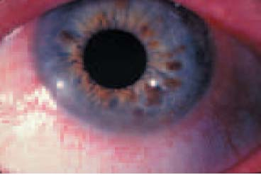

* Strabisme, amblyopie
* **Oeil rouge**
* Kératite en bandelette
* Cercle périkératique (si uvéite antérieure)
* Déformation de la pupille (“en trèfle”)
* Présence de dépot protéiques dans la chambre antérieure
* “**Mouches volantes**” (uveite intermédiaire et postérieures)
* Déformations des lignes (ex: **vision ondulée**): uvéites postérieures

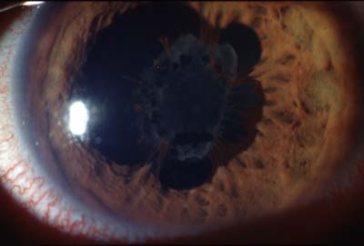

* Rechercher à l’anamnèse de manifestations systémiques en faveur d’un problème rhumatismal.

LOCALISATION SELON LES ETIOLOGIES

* Uvéite **ANTERIEURE** (60%):
  + **ARJ OLIGO-articulaire chez < 6 ans (30-40%).** Cette uvéite apparaît en general environ 1 an après le début de l’arthrite => CTRL ophtalmo dans les mois qui suivent le diagnostic d’ARJ car l’uvéite ne s’arrête pas avec la diminution des spt d’ARJ car évoluent de façon séparée et fait des séquelles graves dans 50% des ARJ et ce de façon tout à fait asymptomatque.
  + Arthrite entésitique (HLA B27)
  + Idiopathique (30% des cas)
  + **HSV**, VZV
  + Sarcoidose, Behçet
* Uvéite **INTERMEDIAIRE** (10-25%):
  + **IDIOPATHIQUE (>70% des cas)**
  + Lyme
  + Sarcoidose
  + IBD
  + SEP
  + M. Griffure de chat
* Uvéite **POSTERIEURE** (20-30%):
  + **TOXOPLASMOSE**
  + Behcet
  + Toxocarose
  + Griffe du chat
  + Sarcoidose
  + Koyanaghi-harada: panuveite granulomateuse bilatérale chronique, en general dès 30 ans (mais 10-52 ans)avec vitiligo, allopécie et atteinte oreille interne puis hémiparésie, hémiplégie et pleiocytose au LCR.
* Panuvétite (7%)

PSEUDO UVEITES:

* Leucémie
* Retinoblastome
* Corps étranger intraoculaire ou trauma
* Xanthogranulome juvénile

COMPLICATIONS (surtout dans les uvéites auto-immunes):

* Cataracte
* HTA oculaire (glaucome)
* Synéchies inflammatoires
* Décollement de la rétine

BILAN

* Examen à la lampe à fente qui permet de grader la sévérité en function du nombre de cellules dans la chambre antérieure.
* Rechercher une
  + Perte de vue
  + Amblyopie (NB: pas de traitement possible après 6-8 ans!)
  + Un **glaucome**
* FAN si ARJ qui est associé au risqué d’uvéite
* Sérologies, PCR pour **HSV**, **TOXOPLASMOSE**, bartonella selon suspicion

TRAITEMENT

* Ne pas hésiter à demander un avis conjoint à l’ophtalmologue et au rhumatologue
* Uvéites antérieures : But limiter les synéchies=>
  + Corticoides collyres
  + Midriatiques
  + Cortico systémique si réponse insuffisante
* Uvéites intermédiaires et postérieures
  + Corticoïdes systémiques
  + Méthotrexate
  + Azathioprime
  + AC monoclonaux anti-TNF

NB: Dans ARJ oligo-articulaire avec FAN+ (pas de risque si FAN négatif)=> CTRL réguliers des yeux car uvéites ASYMPTOMATIQUES surtout chez enfant avec séquelles=> CTRL tous les 3 mois pd des années car lésions apparaissent encore après 5-7 ans d'évolution !!!



Arch ped. 2011, D.Monnet